Linux指令训练
Day8->Day9:
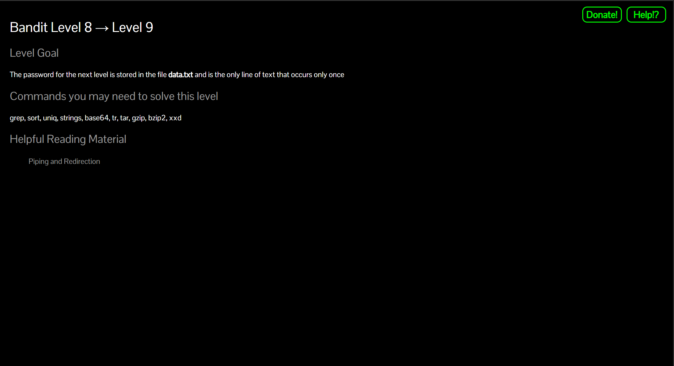
首先用randit7中获得的passwd登录到randit8，然后根据提示构造命令“sort ./data.txt | uniq -c“进行统计输出：
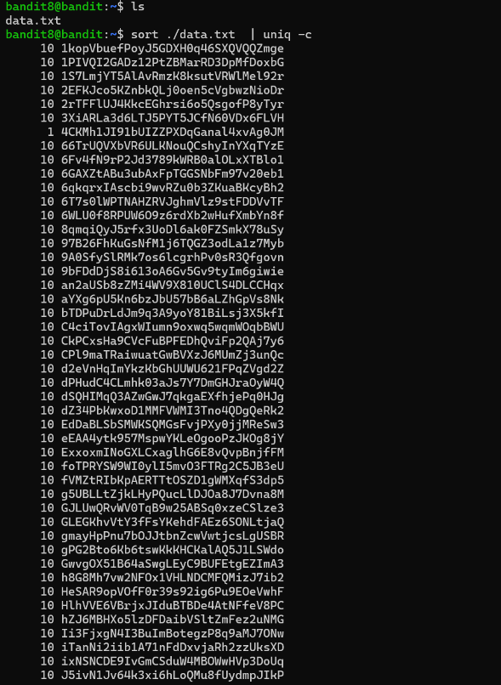
找到只出现一次的行内容，即为passwd
命令总结：ssh,ls,sort,uniq

